De bevelen van de agent

1. Duid het juiste antwoord aan.

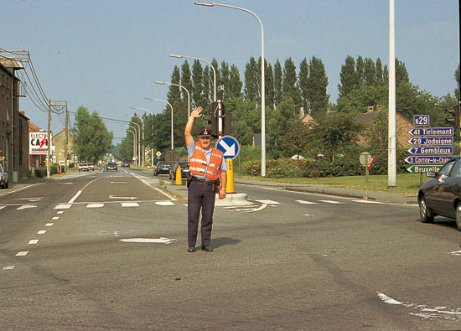
Als een agent de arm rechtop gestoken houdt, dan betekent dat:

- stoppen voor alle weggebruikers
- stoppen voor alle weggebruikers, behalve voor diegenen die zich op het kruispunt bevinden
- stoppen voor alle weggebruikers, behalve voor voetgangers

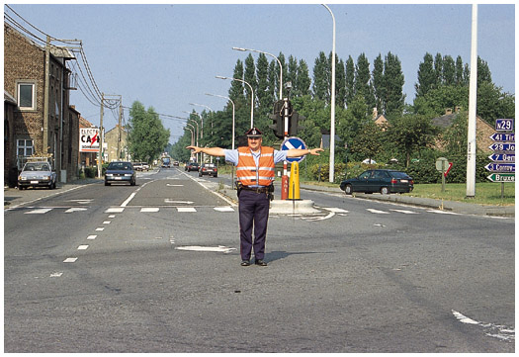
Als een agent de armen horizontaal uitstrekt, dan betekent dat:

- stoppen voor de weggebruikers die naderen en die de voor- of achterzijde van de agent zien
- het doorrijden in alle richtingen is toegestaan
- enkel afslaan in de richting van de armen is toegestaan

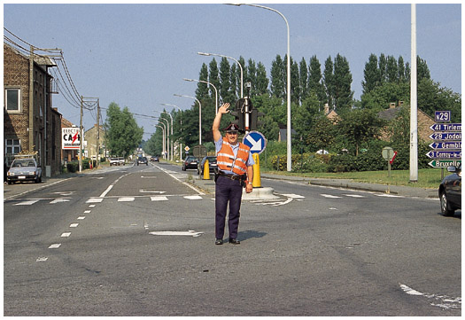
Op een kruispunt waar het verkeer geregeld wordt door een agent, steekt deze zijn arm in de lucht wanneer jij al in het midden van het kruispunt bent:
- jij blijft op het kruispunt staan tot de agent jou teken geeft verder te rijden
- jij vrraagt aan de agent of je door mag rijden
- jij moet het kruispunt onmiddellijk vrijmaken, zonder op het teken van de agent te wachten

2. Antwoord op de vragen.

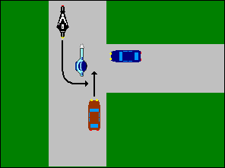
De arm van de agent is niet opgeheven. Jij bent de de fietser op de tekening. Wat moet jij doen?
………………………………………………………
………………………………………………………

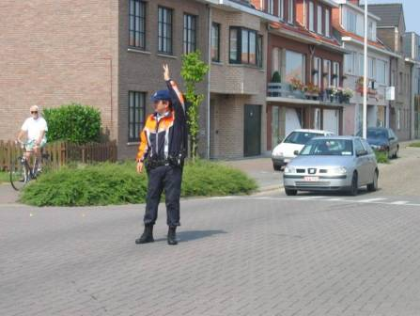
Jij bent de de fietser op de foto. Wat moet jij doen?
………………………………………………………
………………………………………………………

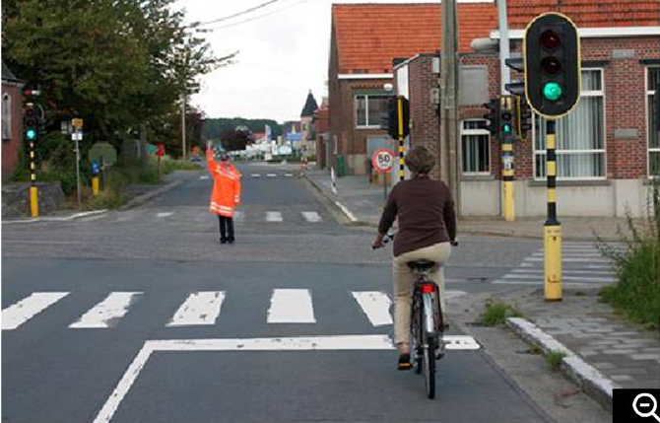
Jij bent de de fietser op de foto. Wat moet jij doen?
………………………………………………………
………………………………………………………

Verkeersmop

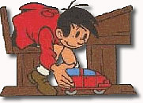
Filiberke rijdt met zijn fiets door het rood en wordt tegengehouden door een agent. “Wat is je telefoonnummer?”, vraagt de agent. Filiberke: “Dat staat in het telefoonboek, meneer.” Agent: “En wat is jouw naam?” Filiberke: “Die staat er ook in, meneer.”

